Министерство образования и науки Российской Федерации

Федеральное государственное бюджетное образовательное учреждение высшего образования

Пермский национальный исследовательский политехнический университет

Кафедра «Информационные технологии и автоматизированные системы»

Лабораторная работа №13

«Рекурсивные функции. Задача о расстановке восьми ферзей»

Вариант 5

Выполнил студент группы ИВТ-20-1Б

Глазов Андрей Владиславович

Проверил доцент кафедры ИТАС

Полякова Ольга Андреевна

Пермь 2021

**Цель**: знакомство с рекурсивными функциями на примере задачи о расстановке восьми ферзей.

**Постановка задачи**

Необходимо реализовать две функции: поставить ферзя и убрать ферзя. Первая будет ставить в заданную клетку ферзя, а во все остальные отмечать, что они находятся под боем. Вторая аналогично будет убирать ферзя и клетки шахматной доски, находящиеся под боем. Помимо этого, должна быть функция, которая выбирает, куда поставить ферзей, которая поочередно проходит линии и ставит ферзей так, чтобы они находились не под боем. Но если на какой-то линии функция уже не может поставить ферзя, то она возвращается на шаг назад, убирает предыдущего ферзя и пытается поставить его на другое место. И так до тех пор, пока все ферзи не займут свои места.

**Вариант**

Расставить на стандартной 64-клеточной шахматной доске 8 ферзей так, чтобы ни один из них не находился под боем другого.

**Анализ задачи**

1. Создаем функцию main, которая в свою очередь будет лишь вызывать функцию ferz.

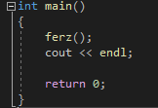

1. Создаем функцию ferz, которая будет проверять различные значения на всей площади доски.

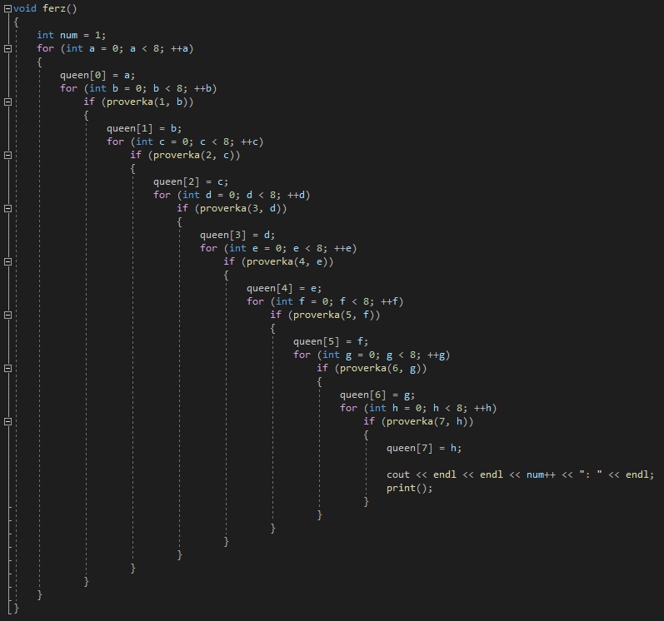

1. Функции proverka и kroet отвечают за проверку, кроет ли ферзь другой ферзь по диагонали, вертикали и горизонтали.

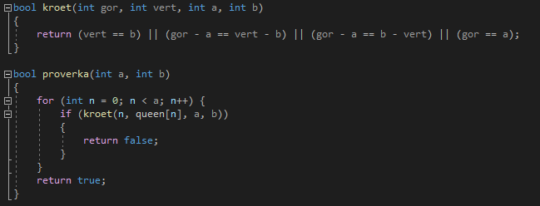

1. Создаем функцию print, она будет вызываться до тех пор, пока программа не найдет все возможные решения данной задачи.

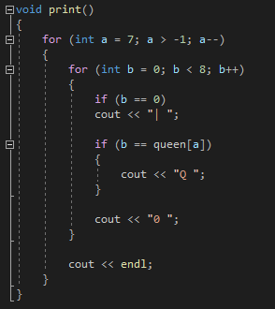

**Код программы**

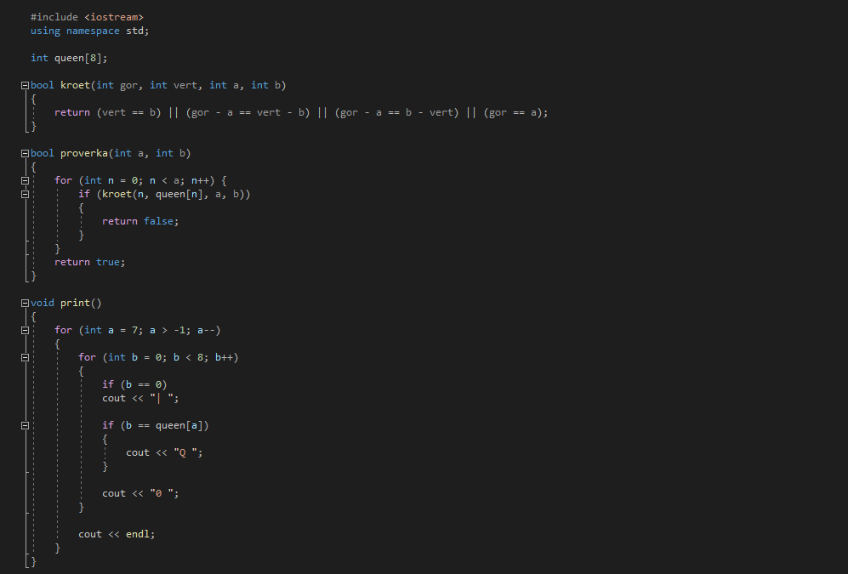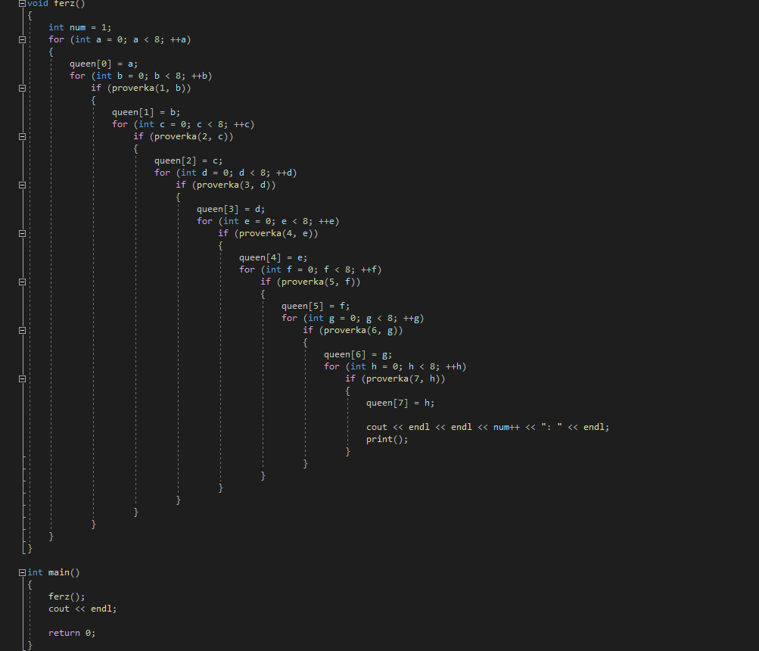

**Результаты работы программы**

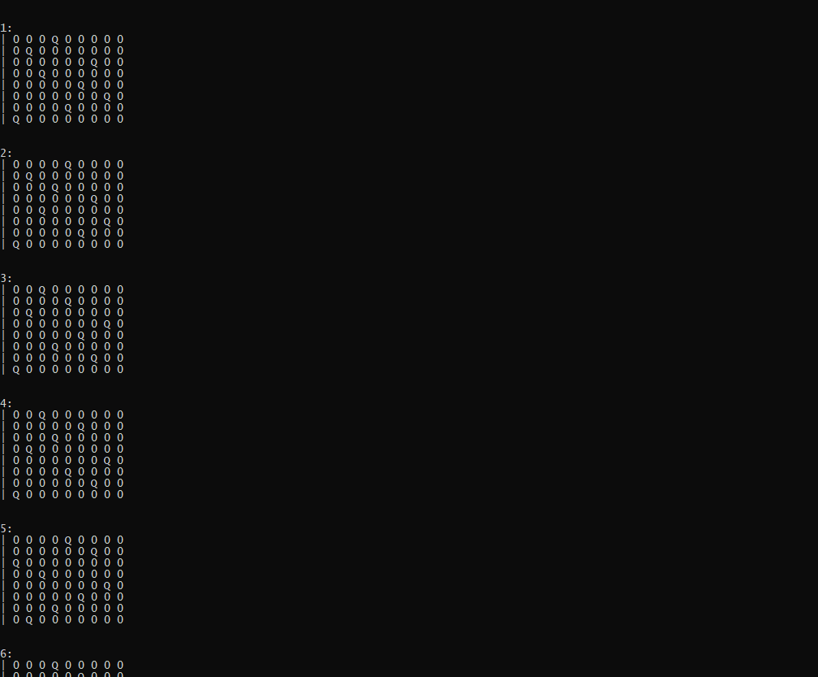

….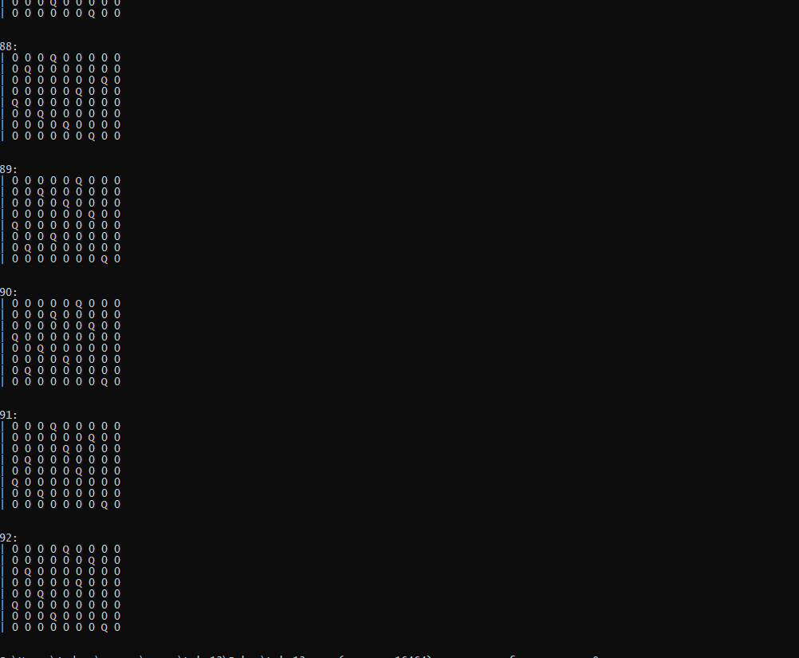

Нашлось 92 решения.